
46200 Petaling Jaya, Selangor Darul Ehsan.
Tel: 03-7955 7266 Faks: 03-7957 8068

PESANAN JABATAN
Pesanan ini hendaklah dikembalikan dengan invois tuan dan pesanan ini akan dibatalkan
jika barang-barang /kerja-kerja tidak diterima/dilaksana sebelum tarikh yang ditetapkan.

Tahun Kewangan
2021
No. Pesanan
008981-00
Tarikh Pesanan
26/01/2021
'

PEMBAYARAN TIDAK AKAN DIBUAT JIKA PERAKUAN MENGENAI KUALITI TIDAK DIPENUHKAN ATAU JIKA NASKAH INI TIDAK DIKEMBALIKAN
PERAKUAN MENGENAI KUALITI
(Hendaklah dipenuhkan oleh Pembekal)

Saya memperakui bahawa saya telah membekalkan barang-barang atau telah melaksanakan kerja yang tersebut di atas
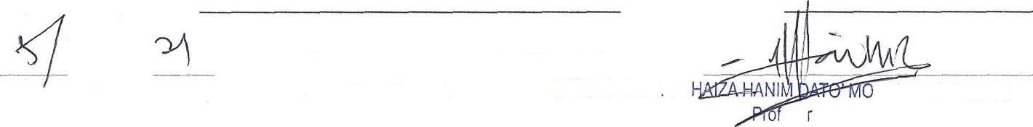
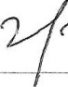


niengikut *surat saya / surat tuan bertarikh

Tarikh : Tandatangan Pembekal/Kontraktor
dan Cop Raszai DATIN SRI DR SU HAMMAD ZAILANI

Jaba,lan 0p-•rasi & Pengurus,an Sistem Maklumat
Notn Peringatan: Sila tandatangan di ruangan pembekal/kontraktor pesanan keraja p¢$@ Kemukakan
nama/no. daftar syarikat/alamat dan no. akaun bank di bil/invois dalam 2t alii imalaya

PERAKUAN
(Hendaklah dipenuhkan oleh Jabatan)


*(1) barang-barang yang dipesan diatas telah diterima dan *dikeluarkan untuk terns digunakan/*disimpan
dan dibukukan dalam Buku Inventori/ Borang Aset No.
*(2) kerja yang dibutirkan di atas telah dilaksanakan dengan memuaskan.
22/2/2021

Tarikh
Tandatangan Penerima
Nama Penerima dan Cop Rasmi



*Potong mana yang ödak berkenaan

46200 Petaling Jaya, Selangor Darul Ehsan.
Tel: 03-7955 7266 Faks: 03-7957 8068
' PENIGA

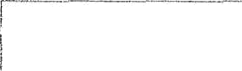
PESANAN JABATAN
Pesanan ini hendaklah dikembalikan dengan invois tuan dan pesanan ini akan dibatalkan jika barang-barang /kerja-kerja tidak diterima/dilaksana sebelum tarikh yang ditetapkan.

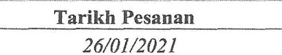
Tahun J_{J}eJ wangan
008981-00

$PEMBAYARAN TIDAK AKAN DIBUAT JIKA PERAKUAN MENGENAI KUALITI TIDAK DIPENUHKAN ATAU JIKA NASKAH ENI TIDAK DIKEMBALIKAN
PERAKUAN MENGENAI KUALITI
(Hendaklah dipenuhkan oleh Pembekal)

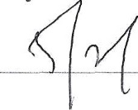
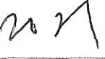
Saya memperakui bahawa saya telah membekalkan barang-barang atau telah melaksanakan kerja yang tersebut di atas mengikut *surat saya / surat tuan bertarikh

TankW:
Tandatangan PembekaUKontraktor
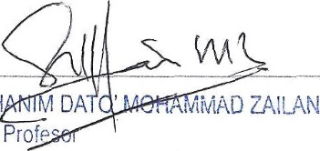





dan Cop RaSozi DATIN SRI DR. SUHAIZA H DA ' , . i ivi/\D ZAILANI

Nota Peringatan: Sila tandatangan di ruangan pembekal/kontraKtor p nama/no. daftar syarikat/alamat dan no. akaun bank di

PERAKUAN
(Hendaklah dipenuhkan oleh Jabatan)

ag-barang yang dipesan diatas telah diterima dan *dikeluarkan untuk terns digunakan/*disimpan ' .ukan dalam Buku Inventori/ Borang Aset No.
yang dibutirkan di atas telah dilaksanakan dengan memuaskan.

Tarikl
22/2/2021
Tandatangan Penerima
Nama Penerima dan Cop Rasmi



*Potong mana yang tidak berkenaan

